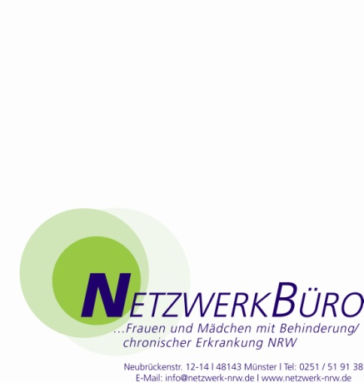
Veranstaltungshinweis 2014
SAVE THE DATE! Merk Dir dieses Datum! Einladung folgt.
Fachtagung am 13.03. 2014 in Münster
Schutz vor Gewalt für Frauen mit Behinderung-Kompetenzen bündeln und vernetzen
in Kooperation mit

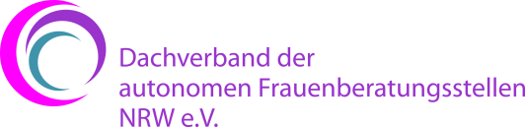
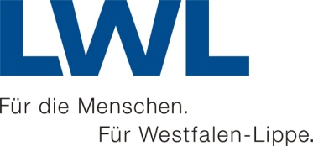
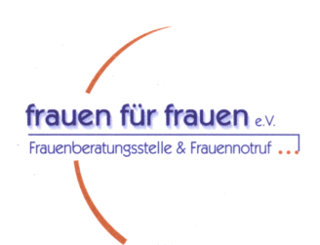
und Frauenbüro Münster, AK Gewalt;
Hintergrund:
Die Ergebnisse der ersten repräsentativen Studie zur "Lebenssituation und Belastungen von Frauen mit Beeinträchtigungen und Behinderungen in Deutschland" zeigen deutlich, dass Behinderung einen hohen Risikofaktor für Gewalt und Diskriminierung darstellt. Die Fachtagung geht der Frage nach, welche Bewusstseinsänderungen und Handlungsbedarfe sich aus der Bielefelder Studie ergeben. Wie sind Unterstützungs- und Schutzmaßnahmen ganzheitlich barrierefrei zu gestalten? Gibt es Beispiele guter Praxis, die übertragbar sind?
Bei der Optimierung der Effektivität von Gewaltschutz und -intervention kommt dem Aufbau einer Vernetzungsstruktur eine besondere Rolle zu. Unter dem Motto "Netzwerken hilft" gibt die Veranstaltung Anregungen zu regionalen Vernetzungen und Kooperationsmöglichkeiten.

